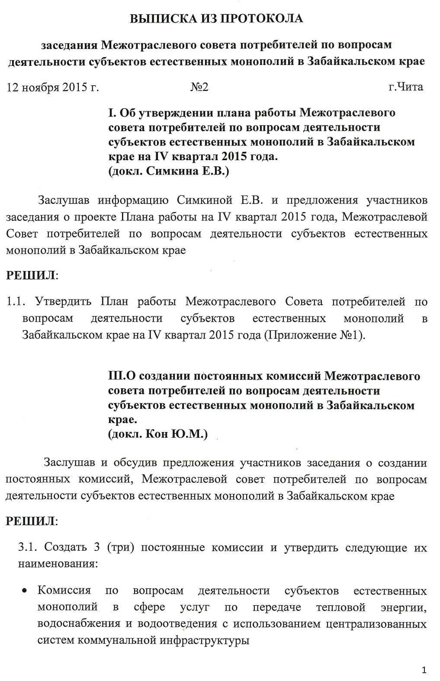
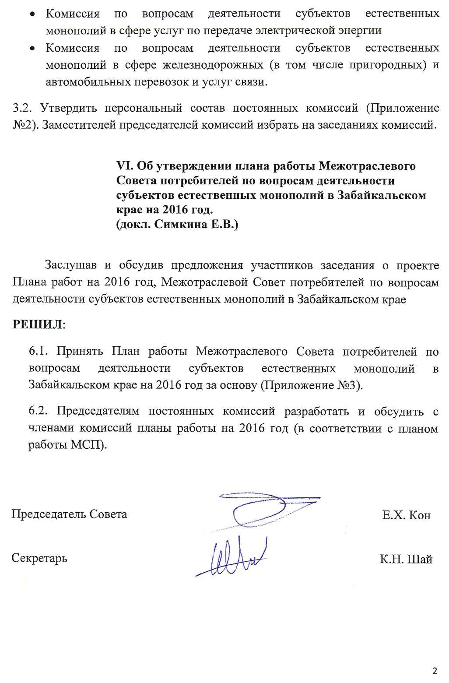
Приложение 1
к Протоколу заседания Межотраслевого совета
потребителей по вопросам деятельности
субъектов естественных монополий
в Забайкальском крае
12 ноября 2015 года
ПЛАН РАБОТЫ
Межотраслевого совета потребителей
по вопросам деятельности субъектов естественных монополий в Забайкальском крае
на IV квартал 2015 года
№ п.п. | Наименование мероприятия | Обоснование | Срок проведения
1 | Расширенное организационное заседание Межотраслевого совета потребителей по вопросам деятельности субъектов естественных монополий | Утверждение плана работы, особенностей деятельности Совета, размещение информации о работе Совета в Internet. | По итогам проведения семинара-совещания МСП
2 | Участие членов Межотраслевого совета в мероприятиях Гражданского форума 2015 «Забайкальцы-Забайкалью» | По плану мероприятий Форума | Октябрь 2015
3 | Рассмотрение проектов инвестиционных программ организаций, осуществляющих регулируемые виды деятельности в Забайкальском крае | Постановление Правительства РФ от 16.02.2015 №132 «О внесении изменений в некоторые акты Правительства РФ по вопросам утверждения инвестиционных программ Субъектов электроэнергетики и контроля за их реализацией» | По мере поступления проектов
4 | Рассмотрение вопросов тарифного регулирования в сфере общественного транспорта |  | Ноябрь 2015
5 | Рассмотрение основных подходов к тарифному регулированию в сфере пассажирских перевозок железнодорожным транспортом в пригородном сообщении в Забайкальском крае |  | Ноябрь 2015
6 | Рассмотрение основных принципов регулирования сферы электроэнергетики в Забайкальском крае на 2016 год с учетом прогноза Минэкономразвития РФ, ФСТ России, а также предельно-допустимых уровней роста тарифов на электрическую энергию на 2016 год |  | Ноябрь – декабрь 2015
7 | Мониторинг реализации исполнительными органами государственной власти Забайкальского края положений Постановления Правительства РФ от 16.02.2015 №132 «О внесении изменений в некоторые акты Правительства РФ по вопросам утверждения инвестиционных программ Субъектов электроэнергетики и контроля за их реализацией» |  | В течение квартала
8 | Разработка предложений по формированию комплексной системы стимулирующего тарифного и инвестиционного планирования в сфере энергетики, согласующейся с общественными интересами в крае |  | В течение квартала
9 | Организация механизма раскрытия информации в сфере деятельности субъектов естественных монополий на едином портале. | Определение портала | В течение квартала
10 | Участие членов Совета в мероприятиях, проводимых Региональной службой по тарифам и ценообразованию |  | Согласно графика РСТ
11 | Поддержка мероприятий, ориентированных на повышение качества и надежности обеспечения потребителей коммунальными услугами в сфере ЖКХ |  | В течение квартала
12 | Заседание Межотраслевого совета потребителей по вопросам деятельности субъектов естественных монополий | В период проведения очередной сессии Законодательного Собрания Забайкальского края | По графику Законодательного Собрания
13 | Рассмотрение основных подходов к тарифному регулированию на 2016 год в сферах электро-, тепло- водоснабжения и водоотведения в Забайкальском крае
14 | Рассмотрение корректировок инвестиционных программ организаций, осуществляющих регулируемые виды деятельности в сфере энергетики и теплоснабжения Забайкальского края | Постановление Правительства РФ от 16.02.2015 №132 «О внесении изменений в некоторые акты Правительства РФ по вопросам утверждения инвестиционных программ Субъектов электроэнергетики и контроля за их реализацией» | По мере поступления
15 | Рассмотрение вопроса «Об установлении платы за технологическое присоединение к электрическим и тепловым сетям территориальных организаций, осуществляющих свою деятельность на территории Забайкальского края на 2016 год посредством стандартизированных тарифных ставок и ставок платы за единицу максимальной мощности. |  | Ноябрь - декабрь 2015

Приложение 2
к Протоколу заседания Межотраслевого совета
потребителей по вопросам деятельности
субъектов естественных монополий
в Забайкальском крае
12 ноября 2015 года

Состав постоянных комиссий Межотраслевого совета
потребителей по вопросам деятельности
субъектов естественных монополий
в Забайкальском крае

- Комиссия по вопросам деятельности субъектов естественных монополий в сфере услуг по передаче тепловой энергии, водоснабжения и водоотведения с использованием централизованных систем коммунальной инфраструктуры:
Белоногов Сергей Анатольевич - председатель комиссии
Бигзаев Фарит Фатыхович
Гулько Татьяна Алексеевна
Закерничная Лидия Алексеевна
Пономаренко Егор Сергеевич
Шилин Георгий Федорович
- Комиссия по вопросам деятельности субъектов естественных монополий в сфере услуг по передаче электрической энергии:
Романов Анатолий Павлович - председатель комиссии
Вологдин Александр Владимирович
Гнатышен Виталий Иванович
Марков Андрей Анатольевич
Муратова Алена Витальевна
- Комиссия по вопросам деятельности субъектов естественных монополий в сфере железнодорожных (в том числе пригородных) и автомобильных перевозок и услуг связи:
Лопатин Виктор Алексеевич - председатель комиссии
Вишняков Виталий Евгеньевич
Нагель Валерий Константинович
Поликанова Виктория Викторовна
Савин Сергей Павлович
Приложение 3
к Протоколу заседания Межотраслевого совета
потребителей по вопросам деятельности
субъектов естественных монополий
в Забайкальском крае
12 ноября 2015 года
ПЛАН РАБОТЫ
Межотраслевого совета потребителей
по вопросам деятельности субъектов естественных монополий в Забайкальском крае
на 2016 год
№ п.п. | Наименование мероприятия | Обоснование | Срок проведения
1 | Заседание Межотраслевого совета потребителей по вопросам деятельности субъектов естественных монополий | Корректировка плана работы, особенностей деятельности Совета, заслушивание информации постоянных комиссий. | ежеквартально
2 | Участие членов Межотраслевого совета в мероприятиях Гражданского форума 2016 «Забайкальцы-Забайкалью» | По плану мероприятий Форума | Октябрь 2016
3 | Рассмотрение проектов инвестиционных программ организаций, осуществляющих регулируемые виды деятельности в Забайкальском крае | Постановление Правительства РФ от 16.02.2015 №132 «О внесении изменений в некоторые акты Правительства РФ по вопросам утверждения инвестиционных программ Субъектов электроэнергетики и контроля за их реализацией» | По мере поступления проектов
4 | Рассмотрение вопросов тарифного регулирования в сфере общественного транспорта |  | IV квартал
5 | Рассмотрение основных подходов к тарифному регулированию в сфере пассажирских перевозок железнодорожным транспортом в пригородном сообщении в Забайкальском крае |  | январь 2016
6 | Рассмотрение основных принципов регулирования сферы электроэнергетики в Забайкальском крае на 2017 год с учетом прогноза Минэкономразвития РФ, ФСТ России, а также предельно-допустимых уровней роста тарифов на электрическую энергию на 2017 год |  | Ноябрь – декабрь 2016
7 | Мониторинг реализации исполнительными органами государственной власти Забайкальского края положений Постановления Правительства РФ от 16.02.2015 №132 «О внесении изменений в некоторые акты Правительства РФ по вопросам утверждения инвестиционных программ Субъектов электроэнергетики и контроля за их реализацией» |  | В течение года
8 | Разработка предложений по формированию комплексной системы стимулирующего тарифного и инвестиционного планирования в сфере энергетики, согласующейся с общественными интересами в крае |  | В течение года
9 | Реализация правил розничного рынка электроэнергии |  | март
10 | Участие членов Совета в мероприятиях, проводимых Региональной службой по тарифам и ценообразованию |  | Согласно графика РСТ
11 | Поддержка мероприятий, ориентированных на повышение качества и надежности обеспечения потребителей коммунальными услугами в сфере ЖКХ |  | В течение года
12 | Рассмотрение основных подходов к тарифному регулированию в сфере железнодорожных перевозок в Забайкальском крае |  | III квартал
13 | Рассмотрение основных подходов к тарифному регулированию на 2017 год в сферах электро-, тепло- водоснабжения и водоотведения в Забайкальском крае |  | IV квартал
14 | Рассмотрение корректировок инвестиционных программ организаций, осуществляющих регулируемые виды деятельности в сфере энергетики и теплоснабжения Забайкальского края | Постановление Правительства РФ от 16.02.2015 №132 «О внесении изменений в некоторые акты Правительства РФ по вопросам утверждения инвестиционных программ Субъектов электроэнергетики и контроля за их реализацией» | По мере поступления
15 | Рассмотрение вопроса «Об установлении платы за технологическое присоединение к электрическим и тепловым сетям территориальных организаций, осуществляющих свою деятельность на территории Забайкальского края на 2017 год посредством стандартизированных тарифных ставок и ставок платы за единицу максимальной мощности. |  | Ноябрь - декабрь 2016
16 | Вопросы развития инженерных сетей г.Читы (тепло-, водо- снабжение, водоотведение)

